
学历：本科
性别：男
工作经验：在读生

出生：1998.01
手机：18612345678
邮箱：123456789@qq.com
凌晨 求职意向：Java开发实习生

自我评价

- 通过在校期间的学习，掌握了专业相关的知识和技能；还积极参加各类社会实践，丰富自己的业务知识，锻炼自己的能力，不断挑战困难，不断学习和进步，使我在竞争中获益匪浅；
2、较强的逻辑思维能力，善于分析、归纳、解决问题，能主动学习钻研相关的知识和技术；工作认真细致，有较好的沟通交流和团队协作能力。
在校经历

1、加入学校志愿者协会，主动参加献血活动，去敬老院慰问帮助老人，协助学校大型活动的顺利举行；
2、在系学生会担任外联部长，主办过几次校级活动，在工作中认真负责，精心组织，力求做到最好，乐于奉献，务实求进，能很好处理人际关系。
在校荣誉：获学院篮球赛冠军，获大学一级奖学金
获得证书：英语六级证书、计算机三级、普通话二甲
职业技能：1、扎实的Java 基础知识，熟悉面向对象的编程思想，掌握常用设计模式，熟悉 JSP、Servlet、JDBC、XML等WEB开发技术；2、熟练运用Struts、Hibernate、Spring等J2EE企业架构核心技术，熟悉MYSQL、SQLServer2008、Oracle等各种数据库操作；3、熟练使用Eclipse、JCreatorPro等开发工具，熟练Tomcat、JDK、JBoss等WEB服务器的应用。
技能荣誉

2016.09-2020.06 云南XX理工大学 专业：计算机科学与技术
主修课程：计算机科学基础、数值计算方法、数据挖掘、计算机组成原理、计算机网络、计算机图形学、c/c++语言、java语言、汇编语言、算法与数据结构、数据库应用技术、软件系统、操作系统等。
教育背景

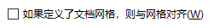
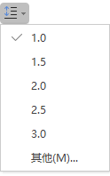
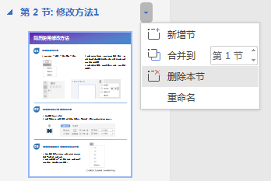

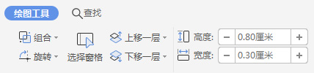
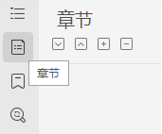
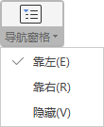

简历模板的编辑方法

- 选中要设置行高的文本，在弹出的菜单中点击最后一个图标，选择其他
- 在弹出框间距这一栏，取消勾选 如果定义了文档网格，则与网格对齐 即可。
微软雅黑字体行高过大的解决方法
03
02
- 在弹出的左侧菜单，点击第二个图标 章节 ，在右侧弹出框点击想要删除章节后的小三角，在弹出框点击删除本节或新增节即可；
删除或增加整页的方法
- 选中要更改大小的形状；
- 选择顶部菜单，绘图工具，找到最右侧宽度、高度选项，可以自由改变数值变换大小。

调整图形大小或宽高的方法
- 点击菜单 -- 视图 -- 导航窗格 -- 靠左；
01
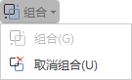
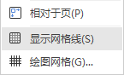
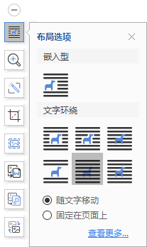
取消组合的方法
- 单击选中最外面的组合框，在右侧弹窗点击第一个取消组合图标即可；
- 或者选中要取消的组合框，点击页面布局--组合--取消组合亦可。
组合的方法
1.按住键盘Shift键，选中要操作的两个文本框或多个文本框；
2.点击上方弹窗单击最右侧的组合图标即可。
整体移动文本时，组合和取消的方法
06
05
- 按住键盘Shift键，选中要对齐的两个文本框或多个文本框
- 点击菜单 -- 页面布局 -- 对齐 -- 显示网格线
- 然后再选择想要对齐的方式，比如左对齐
- 对齐完成后，再次点击取消选中网格线
多文本框对齐的方法
- 点击菜单 -- 插入 -- 图片
- 选中图片后在弹出框选择第一个图标布局选项，
选择文字环绕的 衬于文字下方 或 浮于文字上方。

04
插入图片自由移动的方法

